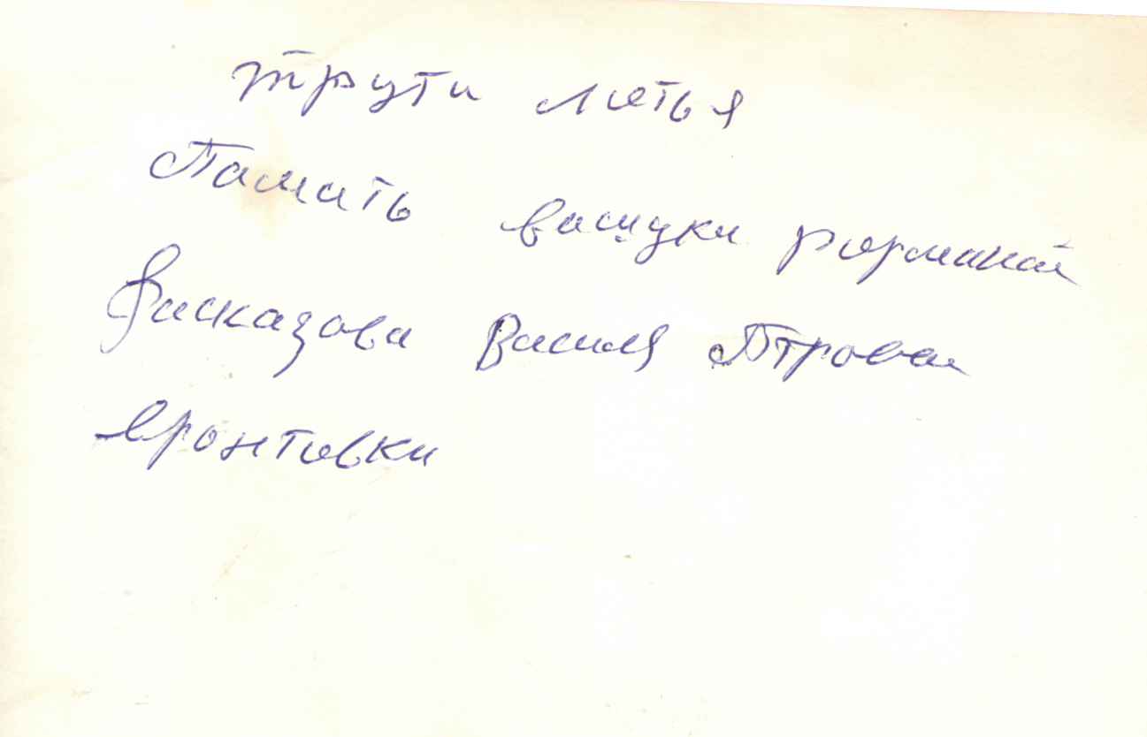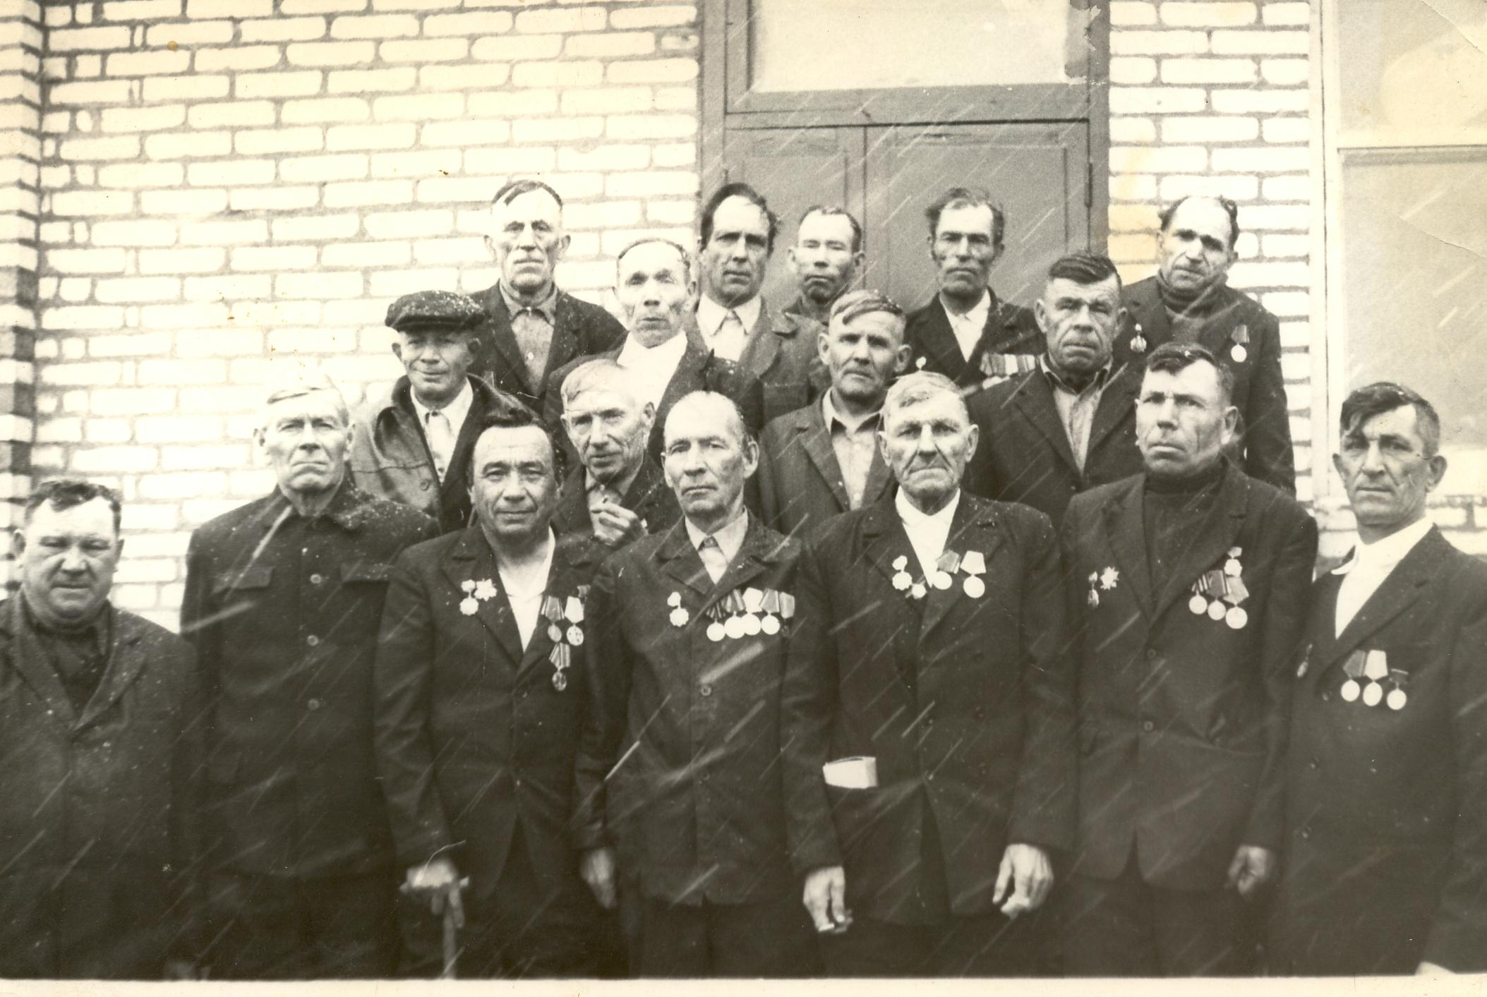ПРИЛОЖЕНИЕ ___

Надпись на оборотной стороне фотографии

9 мая 1975 года.

Празднование 30 – летия со Дня Победы.

Ветераны войны д.Уки Большеуковского района

Омской области

Рассказов Василий Петрович первый справа во втором ряду